Rapport d’expériences
2 août 2004

Série 11 : accrochage « dans le bon sens » des peptides biotinylés sur la neutravidine

On a spotté de la neutravidine (4 lignes de spots, les 4 autres ont raté ! on ne sait pas encore pourquoi)
Puis la surface a été bloquée au régilait.
On a procédé à une première incubation avec la solution de peptides (LMN, LMN1 ou LMN1-A532 selon les blocs)
Puis on est venus reconnaître les peptides avec les AbSP31-A532.

Il y a eu un problème : il est fort probable que les lames 22 et 23 aient été confondues au moment de poser les peptides : par conséquent 21 et 22 sont identiques ; 23 et 24 sont identiques.
Par conséquent il est impossible de conclure quant aux différences entre les peptides incubés. Mais on peut retenir que pour le bloc du haut de la lame 223-23 le rapport signal sur bruit est de 30 environ, ce qui est assez intéressant.

 | Les spots de la lame 223-23 bloc 1  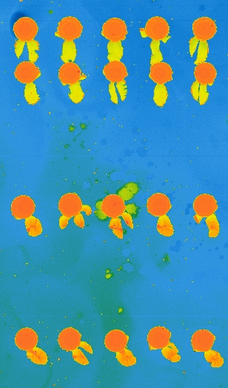
  médiane signal/médiane bruit (le témoin)
   | dynamique de mesure (D)
  28,9933432 | 79,3581781
  27,99852071 | 76,573499
  1 | 1
  1,086538462 | 1,24223602
  30,1316568 | 82,5445135
  1,298076923 | 1,83436853
  1,372781065 | 2,04347826
  30,72337278 | 84,2008282

En revanche, les autres blocs ne tournent qu’autour de 8.
Tout ce qu’on peut dire à l’issue de cette manipulation est que le peptide s’est bien accroché sur les spots de neutravidine et a bien été reconnu par l’anticorps marqué à l’A532. La piste de la neutravidine est donc conservée comme option éventuelle pour la suite.

Série 12 : test de la reconnaissance du peptide non-biotinylé par rapport au peptide biotinylé

 | Série 12 |  | spottée le 28/07/04
 | peptides LMN, 1µM avec NaCNBH₃ + 2% glycérol |  | peptides LMN, 1µM avec NaCNBH₃ + 2% glycérol
○ |  | ○
 | peptides LMN, 1µM avec NaCNBH3 + 2% glycérol |  | peptides LMN, 1µM avec NaCNBH3 + 2% glycérol
○ |  | ○
 | peptides LMN1 (biot), 1µM avec NaCNBH3 + 2% glycérol |  | peptides LMN1 (biot), 1µM avec NaCNBH3 + 2% glycérol
○ |  | ○
 | peptides LMN1 (biot), 1µM avec NaCNBH3 + 2% glycérol |  | peptides LMN1 (biot), 1µM avec NaCNBH3 + 2% glycérol
○ |  | ○

Les incubations sont faites avec deux concentrations différentes de cibles : mAbSP31-A532 à 2.55 µM pour la lame 216-09 et 0.41 µM pour la lame 216-10.

Rapport signal / bruit pouvant atteindre 595 pour la ligne 5 (LMN) | 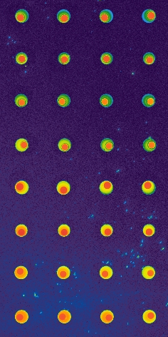 | 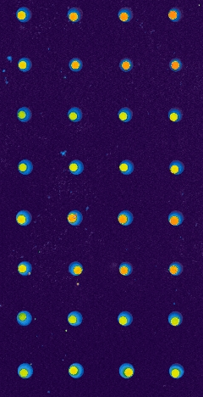 | Rapport signal / bruit pouvant atteindre 968 pour la ligne 5 (LMN)
206-09 bloc2 |  | 206-10 bloc2

Remarque : le régilait servant au bloquage de la surface était dissout dans le tampon phosphate. Après 3 heures à l’étuve 37°C on s’aperçoit qu’il a formé des agrégats au fond de la boîte 5 lames. De petits agrégats de lait sont restés accrochés au substrat au niveau des blocs 1 : les lames sont plus propres vers les blocs 2. Par contre on constate une évaporation des spots (hallos bleu sou jaunes) : on pourrait augmenter le glycérol dans la solution de spottage.

Globalement, les peptides non-biotinylés ont un meilleur signal que les peptides biotinykés : la biotine gène un peu la reconnaissance du peptide par l’anticorps.

Conclusion : ce résultat est très intéressant : il montre un excellent greffage des peptides à la surface et une très bonne reconaissance spécifique par l’anticorps marqué à l’Alexa 532. Nous nous pencherons sur ce modèle de greffage au cours des semaines prochaines.

